

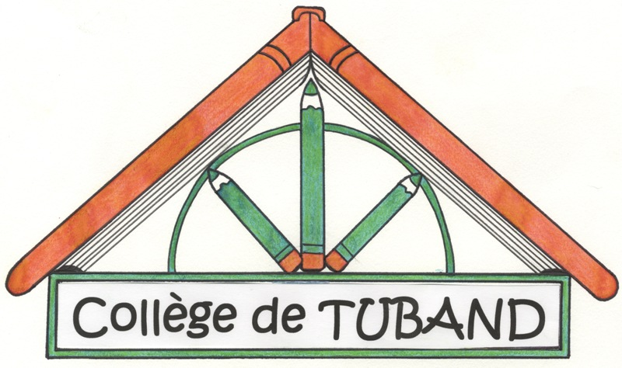

Le Principal
A
L’ensemble des parents 3°

En raison de l’organisation du DNB (Diplôme National du Brevet) les 7 et 8/12 prochains et des corrections les 10 et 11/12, la fin des cours au collège est prévue le jeudi 03/12/2015.

En effet, tout élève est soumis à l’obligation scolaire jusqu’à cette date. Toute absence doit être impérativement justifiée par écrit par les responsables légaux.

Les convocations au DNB seront remises en mains propres aux élèves entre le 30/11 et le 02/12/2015.

La journée récréative du 03/12 se déroulera en 2 parties :
7h15-11h30 (externes) ou 12h15 ( demi-pensionnaires) : la présence des élèves est obligatoire. Les élèves resteront par classe accompagnés de leur professeur en fonction de leur emploi du temps. Cette matinée sera consacrée à la remise des récompenses par classe, et aux représentations théâtrales (Atelier Théâtre de Pierre HUKANE et les 4 z’arts).
12h30-16h15 : Après-midi récréative.
Cette ½ journée est l’occasion de fêter la fin de l’année scolaire et de mettre en avant toutes les productions des élèves (Danses, musique, activités artistiques …) au travers de spectacles et de stands. Cette ½ journée est uniquement consacrée aux élèves. Si vous ne souhaitez pas que votre enfant y participe et qu’il soit libéré (pour les ½ pensionnaires) à partir de 12h15, merci de le préciser sur le carnet de correspondance. Les élèves qui ne présenteront pas de mot signé par les parents ne pourront pas quitter l’établissement. Les élèves qui sont libérés par leur emploi du temps normal pourront quitter l’établissement sur présentation du carnet.

Enfin, concernant les modalités d’organisation du DNB, nous rappelons à l’ensemble des élèves et des familles, que les ½ pensionnaires ne seront pas autorisés à quitter l’établissement le lundi 07/12 après les épreuves de Français (10h45) même sur présentation d’un mot signé. Les élèves pourront quitter l’établissement à l’issue de l’épreuve Histoire-Géographie (15h).
Les familles qui souhaitent prendre en charge leur enfant durant la ½ pension devront se rendre directement au collège.

La restitution des manuels scolaires pour les élèves de 3° s’effectuera le mardi 08/12/2015 à l’issue de l’épreuve de mathématiques du DNB (de 9h30 à 12h30). Lors de cette restitution, seront remis à votre enfant les documents nécessaires pour l’inscription dans son futur établissement. Les élèves devront prévoir de rester jusqu’à 12h30 dans l’établissement afin de procéder à toutes les démarches administratives. Le service de la demi-pension ne sera pas assuré le mardi 08/12/2015.
Une permanence sera assurée par le service gestionnaire afin de permettre aux familles de régler le 3° trimestre 2015 (15 300 XPF) de la ½ pension (si cela n’a pas été déjà fait). Pour tout manuel non restitué, il sera demandé un règlement de 3000 XPF et un règlement de 1800 XPF pour tout manuel dégradé.

Merci de votre compréhension.
F.MODERAN

…………………………………………………………………………………………………………………………………………

J’autorise mon enfant…………………………………………………………………, en classe de………………à ne pas participer à l’après-midi récréative le 03/12.
Il peut sortir à …………
Vu et pris connaissance, le…………………………. Signature :

